Disiplin terhadap tata tertib sekolah

Nama Siswa | Pernyataan angket nomor |  |  |  |  |  |  | Jumlah | Kategori
 | 1 | 2 | 3 | 4 | 5 | 6 | 7
Fahri Reza | 1 | 3 | 3 | 4 | 2 | 1 | 4 | 18 | Rendah
Shifa Aulia | 1 | 1 | 3 | 1 | 3 | 1 | 4 | 15 | Rendah
Reni | 1 | 1 | 3 | 1 | 3 | 2 | 4 | 15 | Rendah
Arya pratama | 2 | 2 | 3 | 1 | 4 | 2 | 4 | 18 | Rendah
Akbar Efendi | 2 | 4 | 2 | 2 | 2 | 2 | 4 | 18 | Rendah
Maura Bella  Arsyah | 2 | 2 | 4 | 4 | 3 | 3 | 1 | 19 | Rendah
Rafiy Aditiya | 4 | 3 | 3 | 3 | 3 | 3 | 1 | 20 | Rendah
Citra Cantika | 3 | 3 | 4 | 2 | 4 | 3 | 1 | 20 | Rendah
Dafa mahpssa | 2 | 3 | 4 | 4 | 3 | 4 | 1 | 21 | Sedang
Indah Mogia | 3 | 3 | 3 | 4 | 3 | 3 | 1 | 20 | Rendah
Muhamad Zafar | 2 | 4 | 4 | 2 | 4 | 4 | 2 | 22 | Sedang
Daffa Fatur | 2 | 4 | 4 | 2 | 4 | 4 | 2 | 22 | Sedang
Reza Ananda | 3 | 3 | 4 | 1 | 3 | 3 | 3 | 20 | Rendah
Amira | 3 | 4 | 3 | 4 | 1 | 4 | 2 | 21 | Sedang
Cahaya | 3 | 3 | 3 | 4 | 1 | 4 | 2 | 20 | Rendah
Rifki | 2 | 4 | 4 | 1 | 2 | 2 | 4 | 19 | Rendah

Keterangan :

Kelas | Jumlah  Siswa | Nilai  Rendah | Nilai  Sedang | Jumlah Nilai  Siswa Rendah | Jumlah Nilai  Siswa Sedang
V | 16 | 15 | 22 | 12 Siswa | 4 Siswa

Disiplin Mengikuti Pelajaran di Sekolah

Responden | Pernyataan angket nomor |  |  |  |  |  |  |  | Jumlah | Kategori
 | 8 | 9 | 10 | 11 | 12 | 13 | 14 | 15
Fahri Reza | 4 | 3 | 2 | 2 | 3 | 4 | 3 | 2 | 23 | Rendah
Shifa Aulia | 4 | 2 | 2 | 4 | 4 | 2 | 3 | 2 | 23 | Rendah
Reni | 4 | 2 | 2 | 2 | 4 | 4 | 3 | 2 | 23 | Rendah
Arya pratama | 2 | 3 | 4 | 2 | 4 | 4 | 3 | 2 | 24 | Sedang
Akbar Efendi | 3 | 1 | 4 | 3 | 4 | 1 | 3 | 1 | 20 | Rendah
Maura Bella  Arsyah | 3 | 2 | 3 | 3 | 3 | 2 | 4 | 1 | 21 | Rendah
Rafiy Aditiya | 3 | 2 | 4 | 3 | 4 | 1 | 3 | 1 | 21 | Rendah
Citra Cantika | 3 | 2 | 3 | 3 | 2 | 2 | 4 | 2 | 21 | Rendah
Dafa mahpssa | 2 | 2 | 4 | 2 | 1 | 3 | 2 | 1 | 17 | Rendah
Indah Mogia | 3 | 2 | 3 | 3 | 3 | 4 | 3 | 1 | 22 | Rendah
Muhamad Zafar | 4 | 2 | 4 | 4 | 4 | 2 | 4 | 2 | 26 | Sedang
Daffa Fatur | 4 | 2 | 4 | 4 | 4 | 2 | 3 | 2 | 25 | Sedang
Reza Ananda | 4 | 4 | 3 | 3 | 2 | 2 | 3 | 3 | 24 | Sedang
Amira | 3 | 1 | 3 | 4 | 3 | 1 | 4 | 1 | 20 | Rendah
Cahaya | 4 | 1 | 3 | 4 | 3 | 1 | 4 | 1 | 18 | Rendah
Rifki | 3 | 2 | 4 | 4 | 3 | 2 | 3 | 4 | 25 | Sedang
Keterangan :

Kelas | Jumlah  Siswa | Nilai  Rendah | Nilai  Sedang | Jumlah Nilai  Siswa Rendah | Jumlah Nilai  Siswa Sedang
V | 16 | 17 | 25 | 11Siswa | 5 Siswa

Disiplin mengerjakan tugas

Responden | Pernyataan angket nomor |  |  |  |  |  |  |  |  | Jumlah | Kategori
 | 16 | 17 | 18 | 19 | 20 | 21 | 22 | 23 | 24
Fahri Reza | 2 | 2 | 2 | 2 | 3 | 1 | 3 | 2 | 2 | 19 | Rendah
Shifa Aulia | 3 | 3 | 4 | 4 | 4 | 1 | 4 | 3 | 3 | 29 | Sedang
Reni | 2 | 2 | 2 | 2 | 3 | 2 | 3 | 2 | 2 | 20 | Rendah
Arya pratama | 1 | 4 | 2 | 2 | 3 | 4 | 4 | 1 | 1 | 22 | Rendah
Akbar Efendi | 1` | 3 | 4 | 1 | 4 | 1 | 3 | 1 | 2 | 19 | Rendah
Maura Bella  Arsyah | 1 | 3 | 2 | 1 | 2 | 2 | 3 | 1 | 1 | 16 | Rendah
Rafiy Aditiya | 1 | 1 | 3 | 4 | 2 | 4 | 1 | 3 | 1 | 20 | Rendah
Citra Cantika | 1 | 4 | 3 | 2 | 2 | 3 | 3 | 3 | 1 | 22 | Rendah
Dafa mahpssa | 2 | 1 | 4 | 2 | 3 | 2 | 3 | 2 | 4 | 23 | Rendah
Indah Mogia | 1 | 3 | 2 | 1 | 2 | 2 | 3 | 1 | 1 | 16 | Rendah
Muhamad Zafar | 2 | 4 | 4 | 2 | 4 | 2 | 2 | 2 | 2 | 24 | Rendah
Daffa Fatur | 2 | 4 | 4 | 2 | 4 | 3 | 2 | 2 | 2 | 24 | Rendah
Reza Ananda | 2 | 3 | 2 | 2 | 2 | 2 | 3 | 2 | 2 | 20 | Rendah
Amira | 1 | 4 | 4 | 4 | 4 | 1 | 4 | 1 | 3 | 26 | Sedang
Cahaya | 1 | 4 | 4 | 4 | 3 | 1 | 4 | 1 | 3 | 29 | Sedang
Rifki | 2 | 2 | 2 | 4 | 4 | 4 | 2 | 4 | 4 | 28 | Sedang
Keterangan :

Kelas | Jumlah  Siswa | Nilai  Rendah | Nilai  Sedang | Jumlah Nilai  Siswa Rendah | Jumlah Nilai  Siswa Sedang
V | 16 | 16 | 29 | 12 Siswa | 4 Siswa

LEMBAR OBSERVASI KEDISIPLINAN BELAJAR PESERTA DIDIK KELAS V SD NEGERI 064961 KECAMATAN MEDAN MAIMUN TAHUN AJARAN 2022/2023
Kelas :
Tanggal Pengamatan :

NO. | Aspek Yang Diamati | Deskripsi Hasil Pengamatan
1. | Peserta didik sudah berada di kelas  sebelum bapak/ibu guru datang
2. | Peserta didik meninggalkan kelas  tepat saat jam pelajaran berakhir
3. | Peserta didik memakai seragam lengkap (baju dan celana/rok, kaos  kaki, sepatu, dan ikat pinggang) dan rapi
4. | Peserta didik menjaga ketertiban  lingkungan kelas.
5. | Peserta didik menjaga kebersihan  lingkungan kelas
6. | Peserta didik memperhatikan  penjelasan dari guru dengan sungguh-sungguh
7. | Peserta didik mencatat materi  pelajaran yang disampaikan guru
8. | Peserta didik aktif bertanya jawab  dalam proses pembelajaran
9. | Peserta didik tidak membuat  kegaduhan saat pembelajaran
10. | Peserta didik menggunakan  fasilitas dengan baik
11. | Peserta didik mengerjakan tugas  tepat waktu
12. | Peserta didik mengerjakan tugas yang diberikan oleh guru dengan  mandiri
13. | Peserta didik mengerjakan  tugas/ulangan dengan sungguh- sungguh
14. | Peserta didik tenang saat mengerjakan tugas yang diberikan  Guru
15. | Peserta didik mengumpulkan tugas/PR yang diberikan oleh guru  tepat waktu.

LEMBAR OBSERVASI KEDISIPLINAN BELAJAR PESERTA DIDIK KELAS V SD NEGERI 064961 KECAMATAN MEDAN MAIMUN TAHUN AJARAN 2022/2023
Kelas V
Tanggal Pengamatan :
No. | Aspek Yang Diamati | Deskripsi Hasil Pengamatan
1. | Peserta didik sudah berada dikelas  sebelum bapak/ibu guru Datang | Peserta didik datang sebelum jam 8,ada dua  peserta didik datang terlambat
2. | Peserta didik meninggalkan kelas  tepat saat jam pelajaran berakhir | Semua peserta didik meninggalkan  kelas tepat saat jam pelajaranberakhir
3. | Peserta didik memakai seragam lengkap (baju dan celana/rok, kaos kaki, sepatu, dan ikat pinggang) dan  rapi | Belum semua peserta didik menggunakan seragam lengkap, ada5 peserta didik menggunakan ikat pinggang
4. | Peserta didik menjaga ketertiban  lingkungan kelas. | Semua peserta didik menjaga  ketertiban lingkungan sekolah
5. | Peserta didik menjaga kebersihan lingkungan kelas | Semua peserta didik menjaga kebersihan lingkungan kelas namunditemukan beberapa  sampah kertas di sudut ruangan
6. | Peserta didik memperhatikan  penjelasan dari guru dengan sungguh- sungguh | Peserta didik kurang memperhatikanguru,  mereka sering mengobrol sendiri dengan temannya atau sibuk dengan kesibukan sendiri
7. | Peserta didik mencatat materi  pelajaran yang disampaikan guru | Siswa mencatat ketika diperintah  guru
8. | Peserta didik aktif bertanya jawab dalam proses pembelajaran | Peserta didik cenderung pasif, hanya  1-3 peserta didik yang berani atauaktif bertanya dan menjawab
9. | Peserta didik tidak membuat kegaduhan saat pembelajaran | Peserta didik membuat kegaduhan dikelas dengan mengganggu temannya  dan berjalan-jalan saat pembelajaran
10. | Peserta didik menggunakan  fasilitas dengan baik | Semua peserta didik sudah  menggunakan fasilitas dengan baik
11. | Peserta didik mengerjakan tugas  tepat waktu | Semua peserta didik langsung  mengerjakan saat diberikan tugas
12. | Peserta didik mengerjakan tugasyang  diberikan oleh guru dengan Mandiri | Peserta didik sering melihat jawabantemannya,  ada 4 anak melihat jawaban teman
13. | Peserta didik mengerjakan tugas/ulangan dengan sungguh-  sungguh | Peserta didik kurang serius saat mengerjakan, ada yang sambil jalandan  mengobrol dengan temannya
14. | Peserta didik tenang saatmengerjakan tugas yangdiberikan guru | Peserta didik kurang tenang dalam mengerjakan tugas atau soal mereka masih  suka berjalan melihat jawaban teman
15. | Peserta didik mengumpulkan tugas/PR yang diberikan oleh guru tepat waktu. | Beberapa peserta didik tidak mengumpulkan tugas/PR tepat waktusehingga mengumpulkan tugas  susulan

Lampiran

Dokumentasi Wawancara
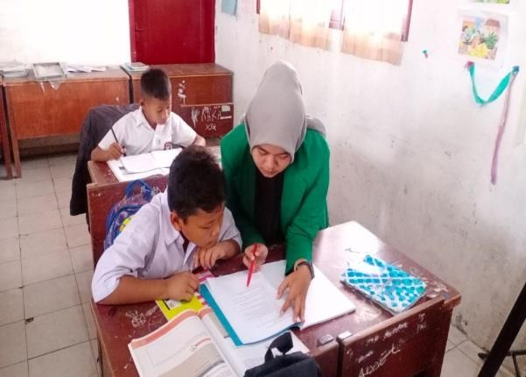
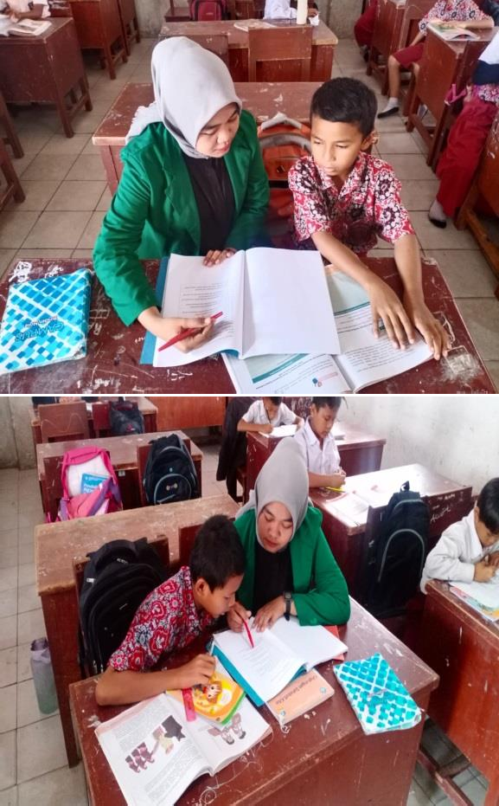
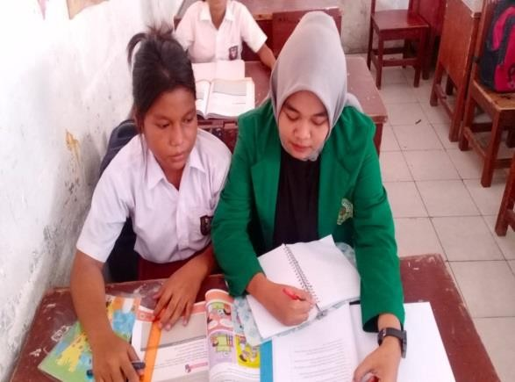
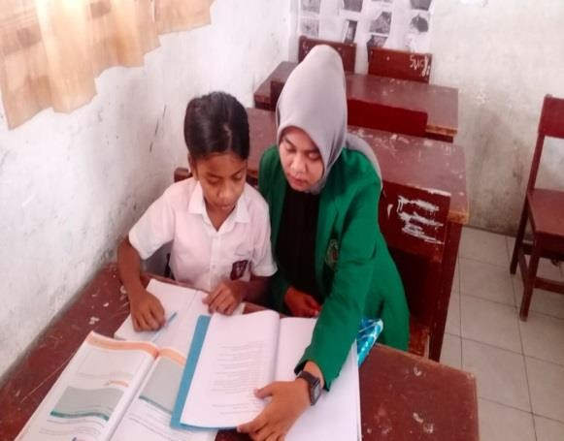
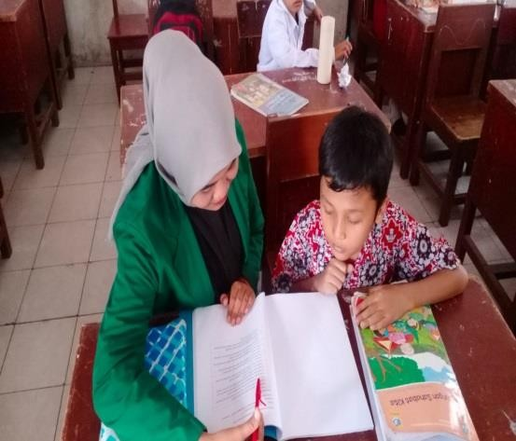

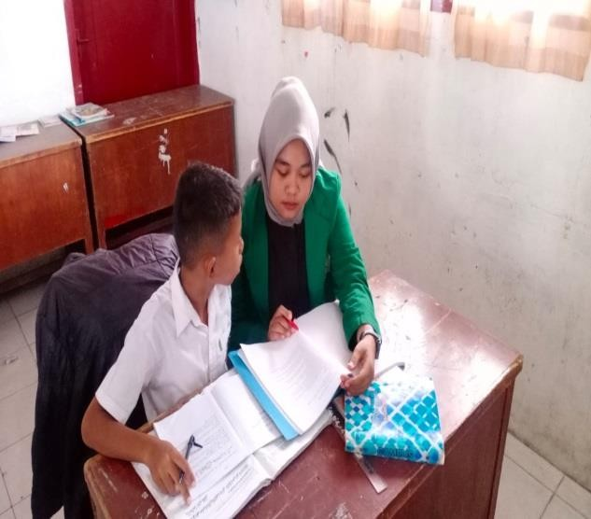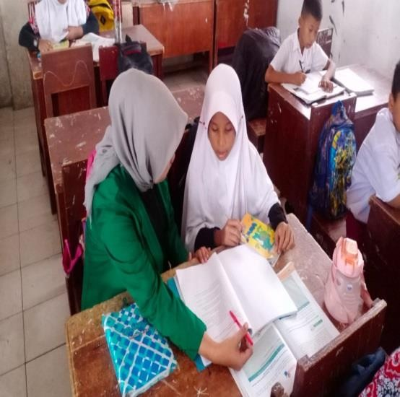
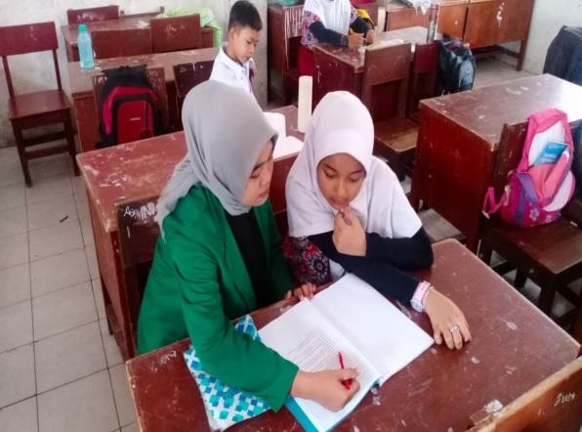
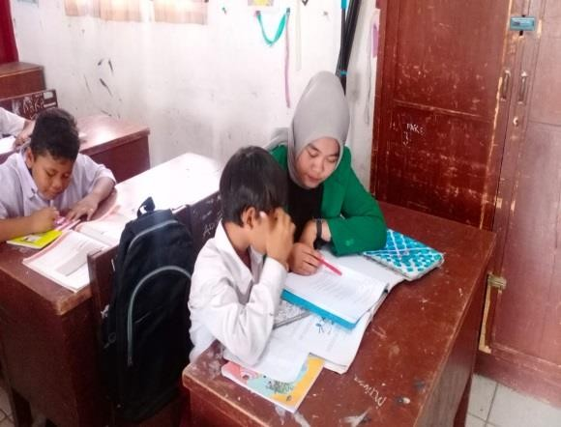
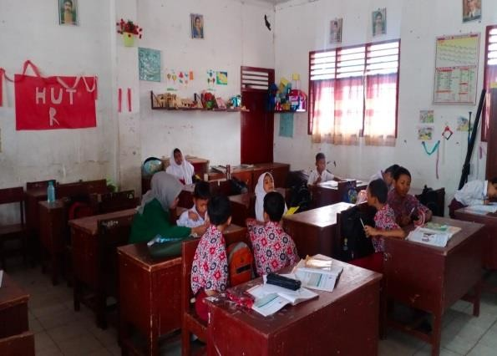
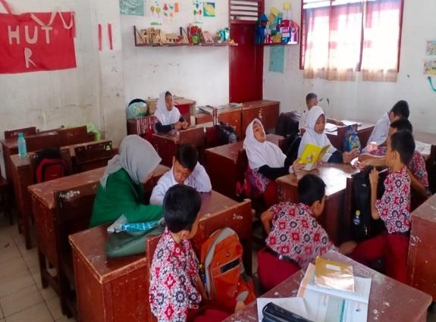

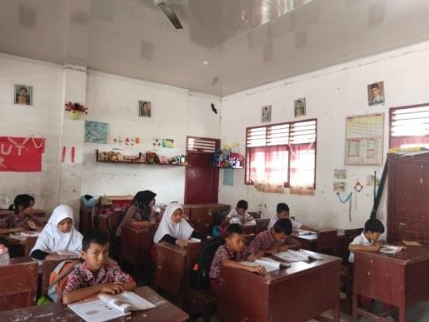

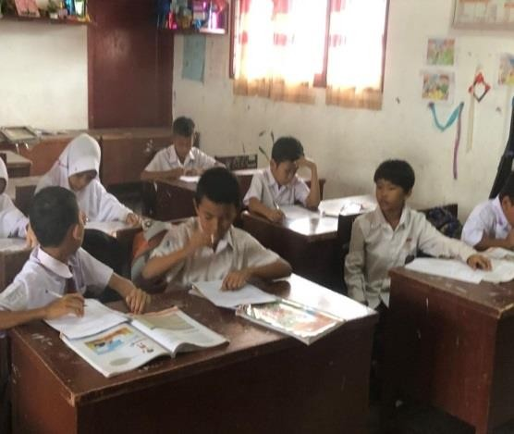
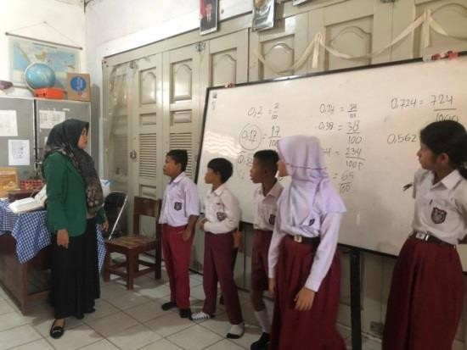
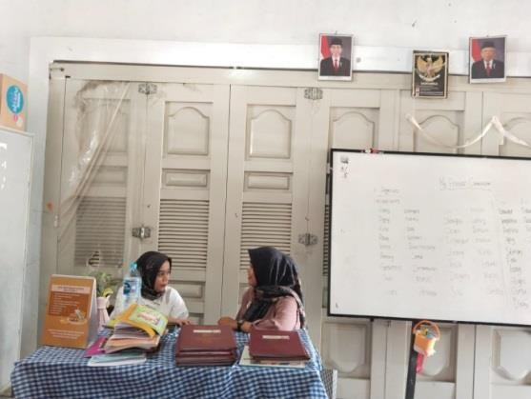
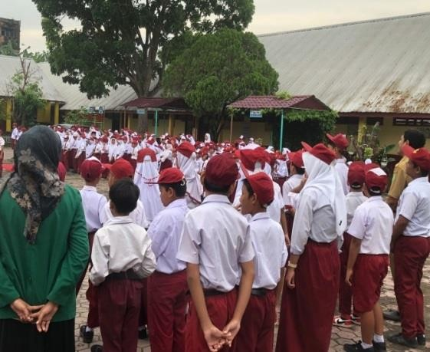
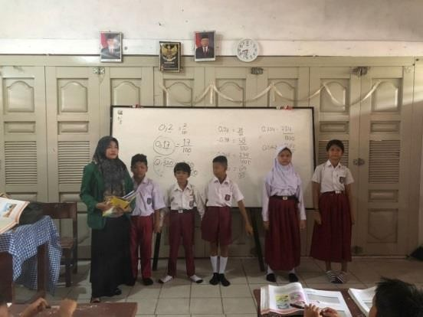
Dokumentasi Obsevasi

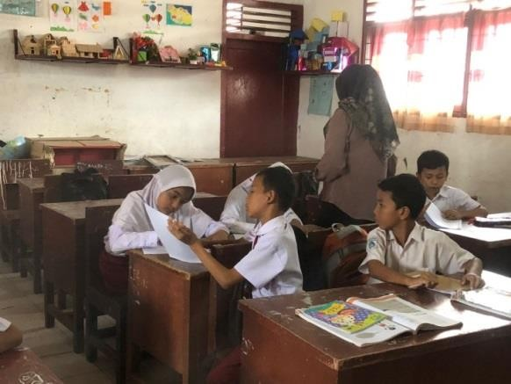
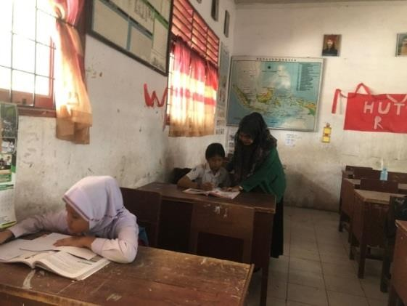
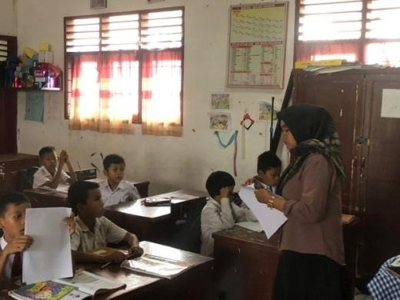
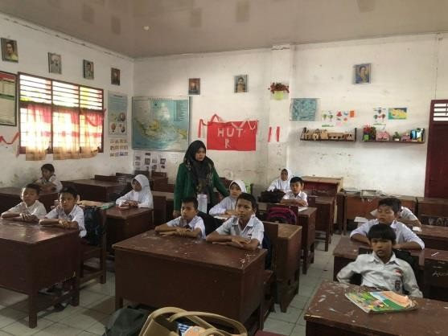
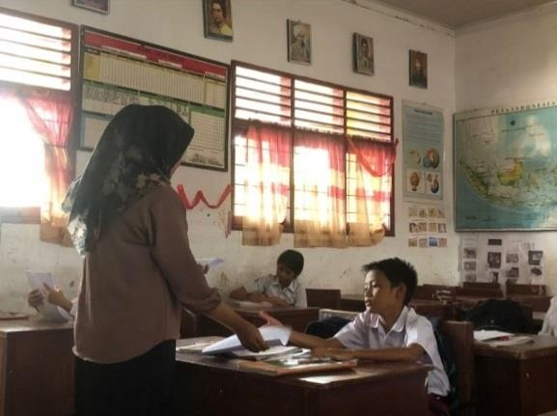
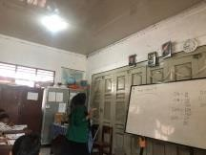
Dokumentasi Angket

